图 书 推 荐

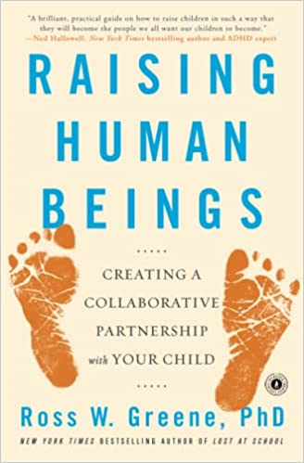
中文书名：《合作式养育》
英文书名：RAISING HUMAN BEINGS: Creating a Collaborative Partnership with Your Child
作 者：Ross Greene, Ph.D.
出 版 社：Simon & Schuster/Scribner
代理公司：ANA/Lauren Li
页 数：320页
出版时间：2016年8月
代理地区：中国大陆、台湾地区
审读资料：电子稿
类 型：家教育儿
授权已授：中文简体字版曾授权，版权已回归

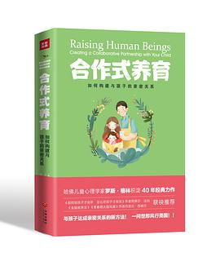
中简本出版记录
书 名：《合作式养育》
作 者: (美)罗斯·格林 著
出版社: 天地出版社
译 者: 王佳，赵婷婷
出版年: 2018年1月
页 数: 280页
定 价: 39.80元
装 帧: 平装

内容简介：

著名儿童教育专家、畅销书LOST AT SCHOOL和《暴脾气小孩》（THE EXPLOSIVE CHILD）的作者提供了具体和实际的指南，如何加强父母和孩子的联系，用非惩罚的方式解决问题，改善代际关系，为孩子成长为幸福和有益的社会成员做好准备。

任何父母的关键任务都是帮助孩子追求充实的生活，但社交压力的牵挂和育儿模式的变迁已经把我们抚养孩子的理解力弄乱了。我们想要行使权威，但又不想太严厉。我们想让孩子们独立，但又不想让他们做出错误的选择。我们想要保护孩子，又想让孩子准备严酷的现实。但育儿之道不在于平衡，而在于满足孩子的需要、技能、希望和目标。

罗斯博士是著名的儿童成长专家和《纽约时报》畅销书作家，通过《抚养》介绍如何培养父母和子女的良好关系，同时培养同理共情、诚实、适应性和独立性。父母解决了合作问题，就能节约时间、培养联系，让孩子有信心和肯听话。必不可少的指南涉及家庭作业、按时睡觉、屏幕时间各方面，提供了保证儿童幸福的工具，帮助他们成长为同情、好奇、充实的成年人。

卖点：

著名教育家和育儿专家罗斯·格林的工具普遍适用。他在经典畅销书《暴脾气小孩》（销售量高达400000册）和LOST AT SCHOOL（销售量高达100000册）当中，使用同样的合作模型，解决日常生活当中的育儿问题。

格林涉及面最广的书：吸引力最大，承诺最广泛－培养稳定有效的父母子女关系，帮助孩子们培养同情心，独立性，适应性，责任感和其他品质，为高效、愉快、充实的成年生活做好准备。

讲座驱动销售：格林博士在美国、加拿大、欧洲举办了多次演讲。他给大批普通和特殊教育学校提供咨询，还有许多在家培训和少管所机构以及其他地方。我们会推广介绍他的演讲日程表。

作者简介：


罗斯·格林博士（Ross Greene, Ph.D.）创建和指导了“平衡生活”（www.livesinthebalance.org），发起了合作&前瞻解决方式。他在哈佛医学院任职二十多年，目前在弗吉尼亚理工学院兼任副教授。格林博士经常给普通和特殊教育学院、住院病人精神治疗单位、少管所提供咨询，在全世界各地举行讲座。他的研究获得了美国教育部、国家药物滥用研究所、斯坦利医学研究中心、缅因青少年咨询公司的资助。他现在住在缅因州。

《合作式养育》
我们不想大吼大叫，却总是忍不住发脾气；我们不想动手打孩子，却总是情绪失控到抡起巴掌；我们很想跟孩子好好聊聊，却总是以争执结束对话……怎么办？！

目录
chapter1
角色困惑——摒弃棍棒教育后，如何与孩子建立合作伙伴关系
汉克家——为什么每天早晨都像是世界末日似的，难道就不能轻松一点吗？

chapter2
出现矛盾——父母最重要的角色：做孩子的伙伴和帮手
矛盾初现：噘嘴、骂人、摔东西，都是孩子需要帮助的信号
你的角色：请重视矛盾出现的根源
结果：你的反应，将决定是否能成为孩子的伙伴
泰勒家——一边是叛逆的女儿，一边是紧张焦虑的妻子，到底该支持谁？

chapter3
一切如常——偏见不能解决矛盾，如何看待问题儿童
关键主题：面对问题儿童，你需要积极的立场和明确的思路
布兰顿家——打孩子一顿就能解决问题？我和他的想法不一样！

chapter4
你的选择——面对问题，常见方案ABC
解决方案：单方面解决、共同解决、静观其变
方案A：单方面解决问题
泰勒家——母女因为应不应该汇报行踪大吵一架，母亲决定对女儿实施禁足令
方案B：共同解决问题
方案C：静观其变
汉克家——尼克还是不会写作文，我一个词一个词地慢慢来，可是总觉得哪里不对了
布兰顿家——历史考试不及格，而且还不愿意让我的男朋友帮他复习功课，到底是为什么呢？

chapter5
共同解决问题—— 协商三部曲：将心比心、界定问题、邀请
将心比心：善于倾听并理解孩子的心声
界定问题所在：真正的影响力
邀请：共同解决问题
汉克家——亲密交谈了解了女儿的心事，事情顺利解决；为什么和儿子的交谈就没有效果呢？

chapter6
技术支持——想共同解决问题，还有什么事情是不能做的
汉克家——尝试使用方案B 先解决孩子之间的问题
泰勒家——深夜交谈，和妻子就孩子的问题进行讨论，感受妻子的焦虑

chapter7
家长的焦虑——如何缓解在建立伙伴关系时最大的阻力
汉克家——再次和女儿交谈，说服她和哥哥一起来解决彼此的问题
泰勒家——父亲和女儿展开关于行踪的话题，了解女儿心中抵触的关键，试着当妻子和女儿的信使

chapter8
持久的伙伴关系——如何应对不同成长阶段孩子们常见的矛盾挑战
婴儿期：喂养、睡眠和自我安抚
学步期/ 入园（幼儿园）前：如厕训练
入园（幼儿园）后：与父母分离
小学：学业、课堂表现
青春期早期：人际交往、校园欺凌
青春期：酒精和性
大学及以后：依然需要一个合作伙伴
布兰顿家——决定用自己的方法帮助儿子补习历史，和男友爆发冲突
汉克家——把孩子聚集在一起，互相协商，安排出最合适的时间表，达成一致
泰勒家——三个人坐在一起，决定按照父亲的办法试着解决行踪的问题

chapter9
愿景蓝图—— 通过合作解决问题，父母和孩子会收获哪些人性中积极的品质
通过方案B培养的品质：同情心、换位思考、理解他人的行为
布兰顿家——和儿子制订补习历史数学的计划，男友保证不愉快的事情不会再发生
汉克家——方案B实施之后效果显著，决定继续尝试
泰勒家——三方交谈后妻子初次尝试接触女儿，希望通过努力能够改变母女相处模式

chapter10
合作式育儿法——做孩子的伙伴和帮手，你真的做好准备了吗？

谢谢您的阅读！
请将反馈信息发至：李文浩（Lauren Li）
安德鲁·纳伯格联合国际有限公司北京代表处
北京市海淀区中关村大街甲59号中国人民大学文化大厦1705室
邮编：100872
电话：010-82449901
传真：010-82504200
Email：Lauren@nurnberg.com.cn
网址：http://www.nurnbeg.com.cn
微博：http://weibo.com/nurnberg
豆瓣小站：http://site.douban.com/110577/
新浪微博：安德鲁纳伯格公司的微博_微博 (weibo.com)
微信订阅号：ANABJ2002


